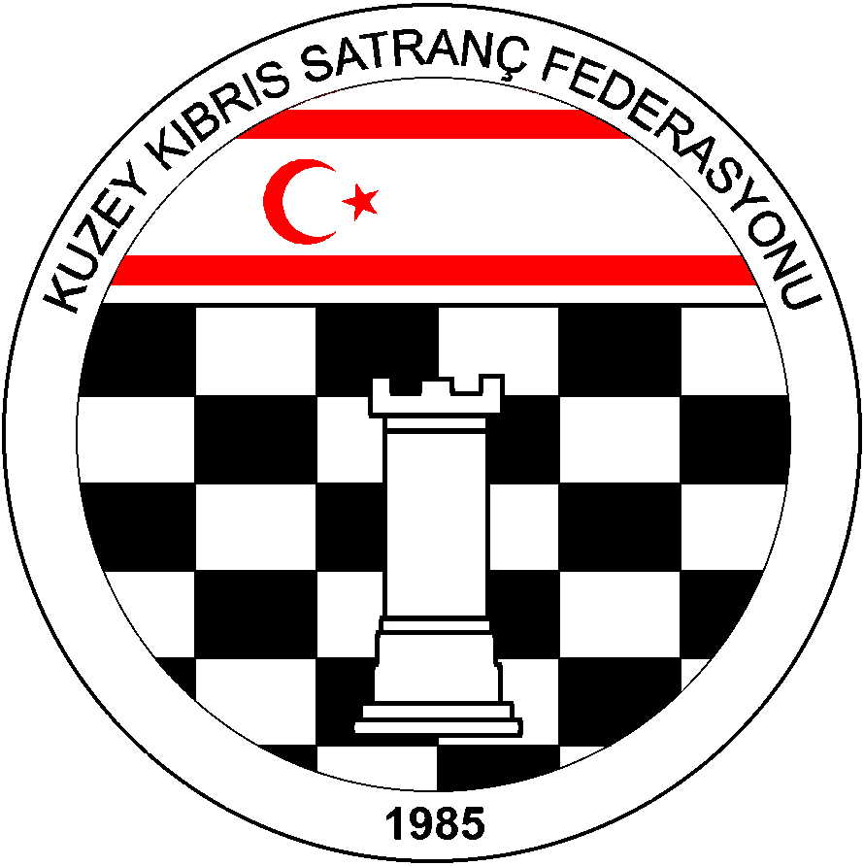
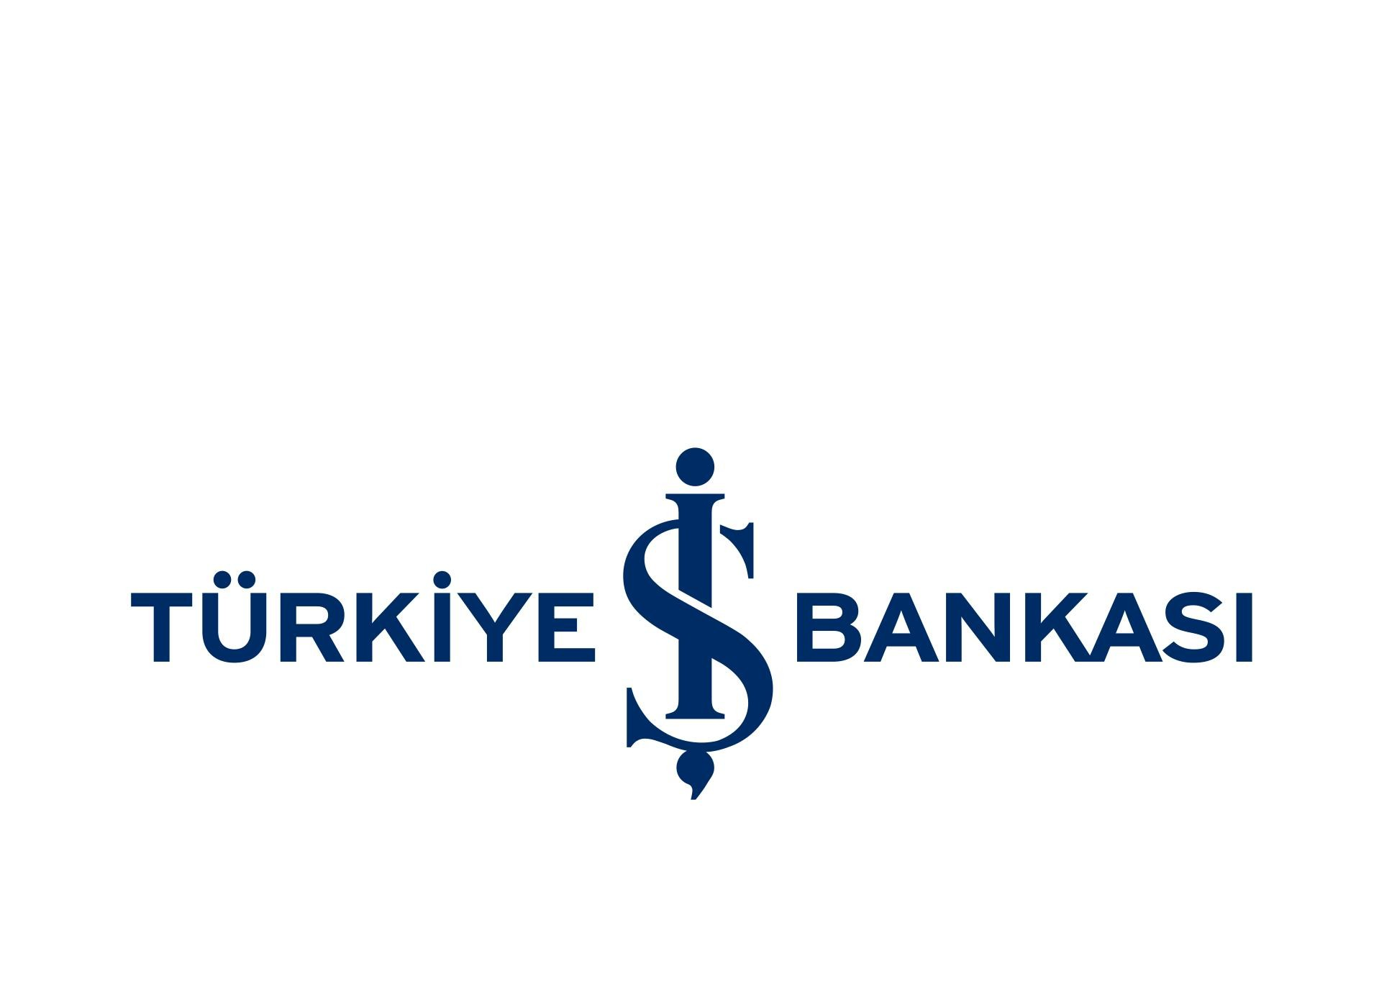
Kuzey Kıbrıs SatrançFederasyonu

P.K. 741, Lefkoşa
K.K.T.C.
E-mail : hgoymen@hotmail.com
Web : www.kksf.org
Tel.No. : (+90) 533 8329255

KUZEY KIBRIS SATRANÇ FEDERASYONU
2015 YILDIRIM SATRANÇ ŞAMPİYONASI YÖNERGESİ:

1.Amaç: Kuzey Kıbrıs’ın Yıldırım Satranç Şampiyonunu belirlemek.

2.Başlama ve Bitiş Tarihi: 17 Mayıs 2015, Pazar.

3.Yarışma Yeri: Golden Tulip Hotel - Lefkoşa

4.Son Başvuru Tarihi: 16 Mayıs 2015, Cumartesi

5.Katılım Hakkı: KKTC vatandaşı, KKSF lisanlsı tüm sporcular katılabilirler.

6.Kurallar: KKSF ve FIDE Yıldırım Satranç Kuralları Uygulanır.

7.Katılım Ücreti: 20 TL

8.Yarışma Yöntemi: 11 Tur Bireysel İsviçre Sistemi.( Katılım sayısı 32 sporcudan az olması halinde 9 tur yapılacaktır. )

9.Tempo: Her tur her oyuncu için 3 dakika + 2 saniye eklemeli tempo.

10.Başhakem:

11.Eşitlik Bozma Yöntemleri: Buchholz-1 ve 2 (alttan), Sonneborn-Berger puanlarına, ve galibiyet sayısına bakılır.

12.Bekleme Süresi: Sıfır dakikadır. Tur başladığında masasında olmayan oyuncu hükmen yenik sayılır.

13.Ödül Dağıtımı: Nakit ödül paylaşımı yapılmayacaktır.

14. Anlaşmazlık halinde Başhakemin vereceği karar kesindir.

15.Ödüller:
1.Kupa + 300 TL
2.Kupa + 200 TL
3.Kupa + 100 TL
4.Plaket + 70 TL
5.Plaket + 60 TL

Bayanlar : 1. Plaket + 80 TL ( Bayan özel ödülü ilk üç derece dışında en iyi derece elde eden bayan sporcuya verilecektir. )
Veteran Özel Ödülü ( 1965 ve once doğanlar ): Plaket + 50 TL
1998-1999 Doğanlar: 1. Plaket + 50 TL
2000-2001 Doğanlar: 1. Plaket + 50 TL
2002 -2003 Doğanlar: 1. Plaket + 50 TL
2004 ve sonra doğanlar. 1. Plaket +50 TL
2004 ve sonra doğumlu tüm oyunculara Madalya
Not: Her sporcu sadece bir ödül alabilir.

16. Kazanılacak Hak: Birinci gelen sporcu 2016 Türkiye Yıldırım Satranç Şampiyonasına gönderilecektir.

17.Program:
TARİH | GÜN | SAAT | TUR
17 Mayıs 2015 | Pazar | 13:30 – 14:15 | Kayıt Kontrol
17 Mayıs 2015 | Pazar | 14:15 | Teknik Yoplantı
17 Mayıs 2015 | Pazar | 14:30 | 1.Tur
17 Mayıs 2015 | Pazar | 14:50 | 2.Tur
17 Mayıs 2015 | Pazar | 15:10 | 3.Tur
17 Mayıs 2015 | Pazar | 15:40 | 4.Tur
17 Mayıs 2015 | Pazar | 16:00 | 5.Tur
17 Mayıs 2015 | Pazar | 16:20 | 6.Tur
17 Mayıs 2015 | Pazar | 17.00 | 7.Tur
17 Mayıs 2015 | Pazar | 17:20 | 8.Tur
17 Mayıs 2015 | Pazar | 17:40 | 9.Tur
17 Mayıs 2015 | Pazar | 18:00 | 10.Tur
17 Mayıs 2015 | Pazar | 18:30 | 11.Tur
17 Mayıs 2015 | Pazar | 19:00 | Ödül Töreni

Not: Başhakem tur saatlerinde değişiklik yapmaya yetkilidir.

18. Tüm yarışmacılar bu yönergeyi okumuş ve kabul etmiş sayılırlar.

19.Kayıtlar: iletisim@kksf.org

KKSF Yönetim Kurulu

